M Ě S T O H O Š T K A



ZASTUPITELSTVO MĚSTA HOŠTKY

Obecně závazná vyhláška,

Požární řád města

Zastupitelstvo města Hoštka se na svém zasedání dne 19. prosince 2022 usneslo usnesením číslo 7.4 vydat na základě § 29 odst. 1 písm. o) bod 1. zákona č. 133/1985 Sb., o požární ochraně, ve znění pozdějších předpisů, a v souladu s § 10 písm. d) a § 84 odst. 2 písm. h) zákona č. 128/2000 Sb., o obcích (obecní zřízení), ve znění pozdějších předpisů, tuto obecně závaznou vyhlášku (dále jen „vyhláška“):

Článek 1
Úvodní ustanovení

Požární řád upravuje organizaci a zásady zabezpečení požární ochrany v městě Hoštka (dále jen „město“).

Článek 2
Vymezení činnosti osob, pověřených zabezpečováním požární ochrany ve městě

- Ochrana životů, zdraví a majetku občanů před požáry, živelními pohromami a jinými mimořádnými událostmi na území města je zajištěna jednotkou Sboru dobrovolných hasičů Hoštka - Malešov (dále jen „JSDH Hoštka“) podle čl. 5 této vyhlášky, a dále jednotkami požární ochrany uvedenými v příloze č. 1 této vyhlášky.
- K zabezpečení úkolů podle odst. 1 se úkoluje:
- rada města – projednáním stavu požární ochrany ve městě nejméně jedenkrát za kalendářní rok a vždy po závažných mimořádných událostech majících vztah k požární ochraně;
- určená odborně způsobilá osoba v oblasti požární ochrany
- prováděním pravidelných kontrol dodržování povinností města vyplývajících z předpisů o požární ochraně,
- zabezpečováním posuzování požárního nebezpečí v objektech města,
- vedením příslušné dokumentace požární ochrany města,
- podílením se na zřizování ohlašoven požáru v územní působnosti,
- předkládáním radě města k projednání stavu požární ochrany ve městě nejméně jedenkrát za kalendářní rok a vždy po závažných mimořádných událostech majících vztah k požární ochraně,
- vedením evidence věcných prostředků požární ochrany,
- prováděním školení pracovníků a vedoucích pracovníků a odbornou přípravou preventivních požárních hlídek zřizovaných městem.

Článek 3
Podmínky požární bezpečnosti při činnostech a v objektech se zvýšeným nebezpečím vzniku požáru se zřetelem na místní situaci

- Podmínky zabezpečení požární ochrany v době zvýšeného nebezpečí vzniku požáru stanoví kraj svým nařízením.⁾
- Podmínky k zabezpečení požární ochrany při akcích, kterých se zúčastňuje větší počet osob, stanoví kraj svým nařízením.⁾
- Město nestanoví se zřetelem na místní situaci žádné další podmínky požární bezpečnosti při činnostech a v objektech se zvýšeným nebezpečím vzniku požáru, ani při akcích, kterých se zúčastňuje větší počet osob.

Článek 4
Způsob nepřetržitého zabezpečení požární ochrany ve městě

- Ochrana životů, zdraví a majetku občanů před požáry, živelními pohromami a jinými mimořádnými událostmi na území města je zabezpečena jednotkami požární ochrany uvedenými v čl. 5 a příloze č. 1 této vyhlášky.
- Přijetí ohlášení požáru, živelné pohromy či jiné mimořádné události je zabezpečeno ohlašovnou požárů uvedenou v čl. 7 této vyhlášky.

Článek 5
JSDH Hoštka, kategorie, početní stav a vybavení

Město zřizuje dle čl. 2 odst. 1 vyhlášky JSDH Hoštka. Dislokace, kategorie a početní stav JSDH Hoštka a její vybavení požární technikou a věcnými prostředky jsou uvedeny v příloze č. 2 této vyhlášky.

Článek 6
Přehled o zdrojích vody pro hašení požárů
a podmínky pro zajištění jejich trvalé použitelnosti

- Zdroje vody pro hašení požárů stanoví kraj svým nařízením.⁾ Přehled těchto zdrojů vody pro hašení požárů je uveden v příloze č. 3 části A této vyhlášky.
- Město nad rámec výše uvedeného nařízení stanoví⁾ další zdroje vody pro hašení požárů vymezené v příloze č. 3 části B této vyhlášky.
- Vlastník zdroje uvedeného v odst. 2 je povinen oznámit městu:
- provádění prací na vodním zdroji, které mohou dočasně omezit jeho využitelnost pro čerpání vody k hašení požárů, a to ve lhůtě nejméně 30 dní před plánovaným termínem provádění prací,
- neprodleně vznik mimořádné události na vodním zdroji, která by znemožnila jeho využití k čerpání vody pro hašení požárů.
- Povinnosti vztahující se ke zdrojům vody pro hašení požárů jsou upraveny též zákonem.⁾

Článek 7
Systém ohlašoven požárů a dalších míst, odkud lze hlásit požár a způsob jejich označení

- Město zřizuje ohlašovnu požárů⁾, která je trvale označena tabulkou „Ohlašovna požárů“, která se nachází v budově Městského úřadu města na adrese Náměstí Svobody 2, Hoštka (pouze omezeně v pracovních hodinách Městského úřadu města), telefonické spojení pevná linka 416 814 114 (pouze omezeně v pracovních hodinách Městského úřadu města). Mimo pracovní dobu Městského úřadu je provoz ohlašovny požárů zajištěn na mobilních telefonech 602 688 906 (starosta města) nebo 736 645 205 (p. Muller).
- Město nezřizuje další místa pro hlášení požárů, která by byla trvale označena tabulkou „Zde hlaste požár“ nebo symbolem telefonního čísla „150“.

Článek 8
Způsob vyhlášení požárního poplachu

- Vyhlášení požárního poplachu v místních částech Hoštka a Kochovice se provádí signálem „POŽÁRNÍ POPLACH“, který je vyhlašován přerušovaným tónem městské sirény po dobu nejméně dvou minut (25 vteřin tón – 10 vteřin přestávka – 25 vteřin tón).
- Vyhlášení požárního poplachu v místních částech Malešov a Velešice se provádí signálem „HOŘÍ“, který je vyhlašován ústně místním rozhlasem.
- V případě poruchy technického zařízení pro vyhlášení požárního poplachu uvedeného v odst. 1 nebo 2 se požární poplach vyhlašuje prostřednictvím hlasitého volání HOŘÍ od úst k ústům a pomocí mobilních telefonů a pevných linek.

Článek 9
Seznam sil a jednotek požární ochrany podle výpisu
z požárního poplachového plánu kraje

Seznam sil a jednotek požární ochrany podle výpisu z požárního poplachového plánu Ústeckého kraje⁾ je uveden v příloze č. 1 této vyhlášky.

Článek 10
Zrušovací ustanovení

Zrušuje se obecně závazná vyhláška č. 2/2016, Požární řád města, ze dne 26. 9. 2019.

Článek 11
Účinnost

Tato vyhláška nabývá účinnosti počátkem patnáctého dne následujícího po dni jejího vyhlášení.

______________________________ | ______________________________
Mgr. Ilona Stieranková, v. r.  místostarostka | Milan Konfršt, v. r.  starosta

Příloha č. 1 k obecně závazné vyhlášce, požární řád

Seznam sil a prostředků jednotek požární ochrany
podle požárního poplachového plánu Ústeckého kraje

Územní odbor Litoměřice HZS Ústeckého kraje – okres Litoměřice

POŽÁRNÍ
POPLACHOVÝ PLÁN

Pro město - obec: Hoštka

Hoštka, Kochovice, Malešov

Stupeň | Jednotka
I. | HZS Štětí  SDH Vrbice u Polep  SDH Štětí  HZS Roudnice n/L
II. | SDH Snědovice  SDH Polepy  SDH Liběšice  HZS Litoměřice  SDH Roudnice n/L  SDH Úštěk

Pro město - obec: Hoštka

Velešice

Stupeň | Jednotka
I. | HZS Štětí  SDH Vrbice u Polep  SDH Štětí  HZS Roudnice n/L
II. | SDH Snědovice  SDH Polepy  SDH Liběšice  HZS Litoměřice  SDH Roudnice n/L  HZS Úštěk
Příloha č. 2 obecně závazné vyhlášky, požární řád

A) Dislokace, kategorie a početní stav JSDH Hoštka

Dislokace JSDH Hoštka | Kategorie JSDH Hoštka | Počet členů | Minimální počet členů v pohotovosti
Hoštka – místní část Malešov | JPO III | 16 | 9

B) Vybavení JSDH Hoštka

Požární technika a věcné prostředky požární ochrany | Počet kusů
automobil TATRA T 815 | 1
automobil CAS T148 | 1
automobil Ford transit | 1
dýchací přístroj | 3
plovoucí čerpadlo Honda | 1
elektrocentrála | 1
hasicí přístroje (práškový a pěnový) | 6
radiostanice vozidlová | 4
vysílačka kapesní | 6
hliníkový 4 - dílný žebřík | 2
přejezdové můstky nosnost 7 tun | 4
motorová pila | 2
elektrické kalové čerpadlo | 1
vysavač na hmyz | 1
batoh pro lesní požáry | 1

Příloha č. 3 k obecně závazné vyhlášce, požární řád

Zdroje vody pro hašení požárů (dále jen „zdroje“) dle čl. 6 odst. 1 a 2 vyhlášky:

- Zdroje dle čl. 6 odst. 1 vyhlášky:

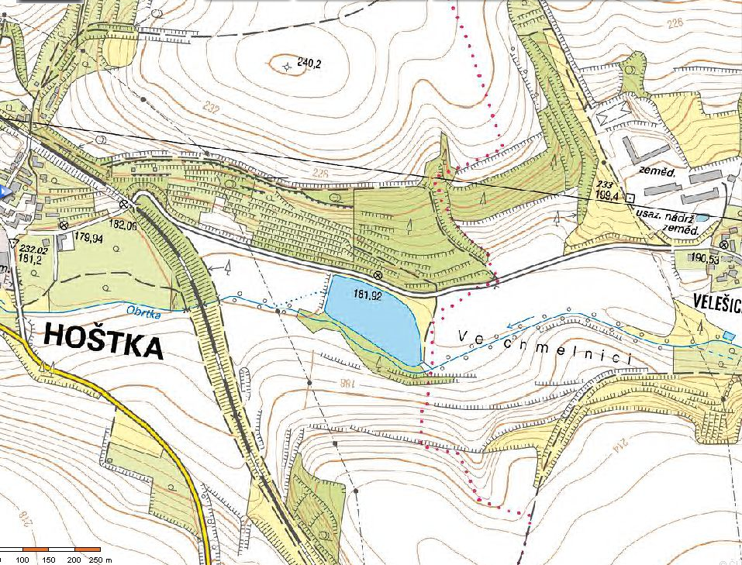
(mapka místní části Hoštka s rybníkem směrem na Velešice)

- Další zdroje stanovené dle čl. 6 odst. 2 vyhlášky:

Požární hydranty v místních částech města
ID GIS provozovatele vodovodu | Město | Část města | Ulice/bližší popis | Souřadnice X | Souřadnice Y | Funkce hydrantu | Nadzemní
389793 | Hoštka | Hoštka | Velešická  u č. p. 250 | -742416,25 | -998107,06 | požární hydrant | ano
186289 | Hoštka | Malešov | náves u č.p. 45 | -995547.77 | -743385.37 | požární hydrant | ano
389649 | Hoštka | Kochovice | Lužická  u č. p. 25 | -743753,94 | -998346,0 | požární hydrant | ano
206401 | Hoštka | Kochovice | Kolonka mezi č.p. 157 a 159 | -743006,56 | -998217,75 | požární hydrant | ano

Mapky

1.
(mapka místní části Hoštka)
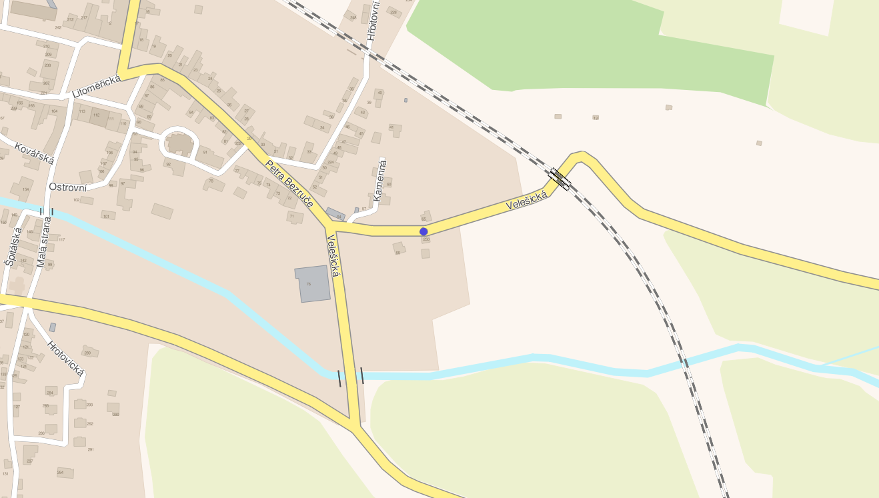

2.
(mapka místní části Malešov)

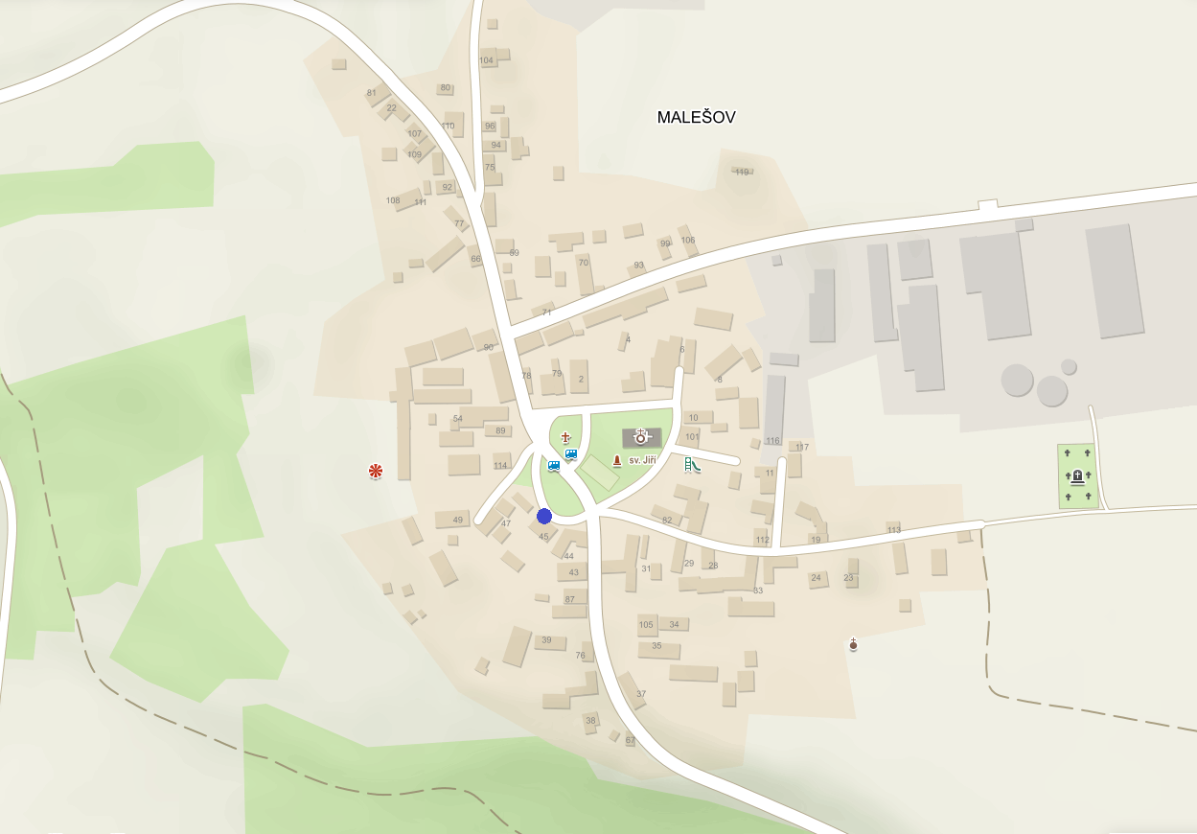
3.
(mapka místní části Kochovice)
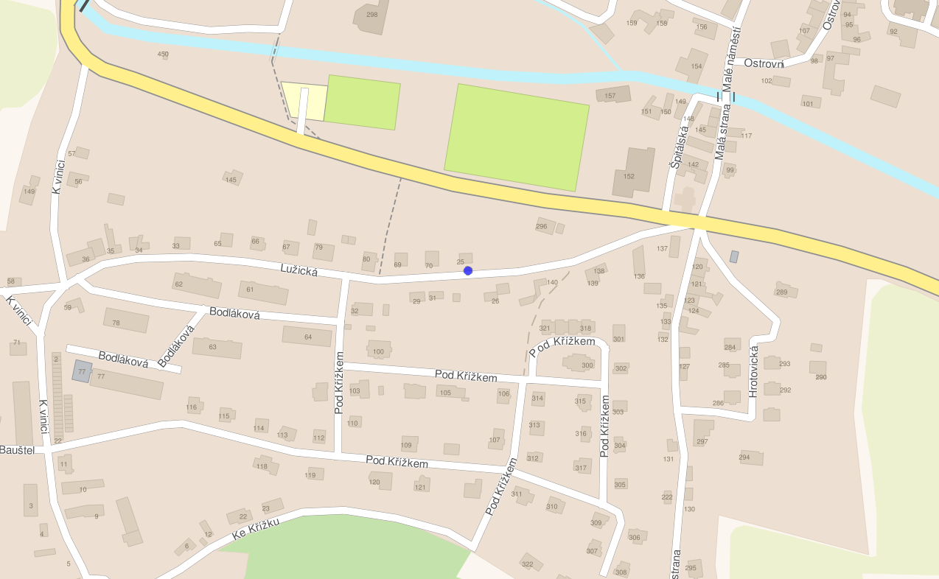

4.
(mapka místní části Kochovice)
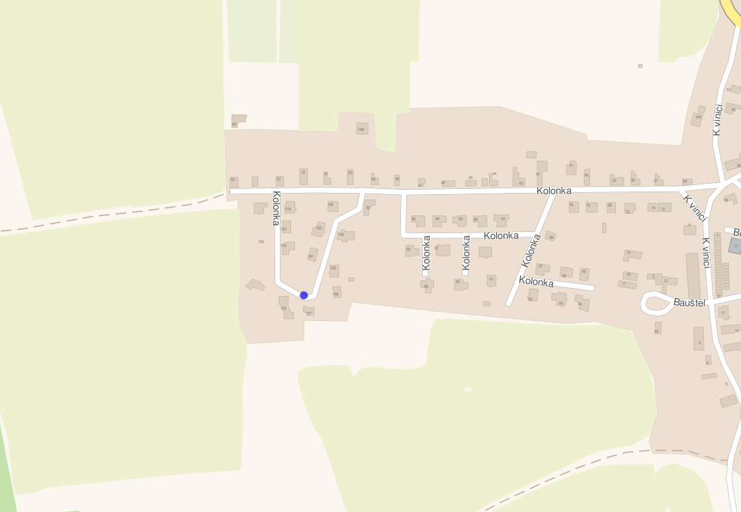

1⁾ nařízení Ústeckého kraje č. 5/2003, ze dne 12. 11. 2003, kterým se stanoví podmínky k zabezpečení požární ochrany v době zvýšeného nebezpečí vzniku požárů
⁾ nařízení Ústeckého kraje č. 7/2003, ze dne 12. 11. 2003, kterým se stanoví podmínky k zabezpečení požární ochrany při akcích, kterých se zúčastňuje větší počet osob
⁾ nařízení Ústeckého kraje č. 8/2012, kterým se stanoví podmínky k zabezpečení zdrojů vody k hašení požárů na území Ústeckého kraje, ze dne 29. 2. 2012; toto nařízení stanoví následující zdroje vody k hašení požárů pro město Hoštka: rybník v obci – směr Velešice 2.000 m³ (obec)
⁾ jedná se o zdroje ve vlastnictví města nebo jiných subjektů, se kterými se město dohodlo o zařazení mezi stanovené zdroje vody k hašení požárů
⁾ např. § 7 odst. 1 zákona o požární ochraně („Vlastník nebo uživatel zdrojů vody pro hašení požárů je povinen tyto udržovat v takovém stavu, aby bylo umožněno použití požární techniky a čerpání vody pro hašení požárů.“), § 5 odst. 1 písm. b) zákona o požární ochraně („Právnické osoby a podnikající fyzické osoby jsou povinny vytvářet podmínky pro hašení požárů a pro záchranné práce, zejména udržovat volné příjezdové komunikace a nástupní plochy pro požární techniku, únikové cesty a volný přístup k nouzovým východům, k rozvodným zařízením elektrické energie, k uzávěrům vody, plynu, topení a produktovodům, k věcným prostředkům požární ochrany a k ručnímu ovládání požárně bezpečnostních zařízení.“); § 17 odst. 1 písm. b) a e) zákona o požární ochraně („Fyzická osoba je povinna zajistit přístup k uzávěrům vody a zajistit přístup k požárně bezpečnostním zařízením a věcným prostředkům požární ochrany za účelem jejich včasného použití a dále udržovat tato zařízení a věcné prostředky v provozuschopném stavu; uvedené povinnosti se vztahují na osoby, které mají uvedená zařízení a věcné prostředky ve vlastnictví či užívání.“)
⁾ každá ohlašovna požárů má svůj řád ohlašovny požárů, který je dostupný v ohlašovně požárů; podle takového řádu zejména přijímá hlášení o vzniku požárů nebo jiné mimořádné události, vyhlašuje požární poplach, povolává jednotku požární ochrany na místo požáru, oznamuje požár nebo jinou mimořádnou událost na operační středisko HZS
⁾ nařízení Ústeckého kraje č. 8/2011, kterým se vydává Požární poplachový plán Ústeckého kraje, ze dne 20. 7. 2011

